**Kreuzfahrtbericht ART 343**

San Francisco, 12.02.2019

**„Von Namibia bis zu den Kanarischen Inseln“**

**14.05.24 - 28.05.2024 (14 Tage)**

|  |  |  |  |  |  |
| --- | --- | --- | --- | --- | --- |
| **Datum** | **Hafen** | **Geplant lt. Ausschreibung**  **Ankunft             Abfahrt** | | **Tatsächliche Zeiten**  **Ankunft       Abfahrt** | |
| 14.05. | Walfischbai |  | 23.00 |  | 21.12 |
| 15.05. | Auf See |  |  |  |  |
| 16.05. | Auf See |  |  |  |  |
| 17.05. | Auf See |  |  |  |  |
| 18.05. | Jamestown / St. Helena / GB ® | 08.00 | 17.00 | Cxl | Cxl |
| 19.05. | Auf See |  |  |  |  |
| 20.02. | Auf See |  |  |  |  |
| 21.02. | Auf See |  |  |  |  |
| 22.02 | Auf See |  |  |  |  |
| 23.02. | Banjul / Gambia | 09.00 | 20.00 | 08.12 | 20.00 |
| 24.02. | Dakar / Senegal | 07.00 | 18.00 | 07.00 | 18.36 |
| 25.02. | Auf See |  |  |  |  |
| 26.02. | Auf See |  |  |  |  |
| 27.02. | Santa Cruz de Tenerife | 08.00 | 19.00 | 07.48 | 19.54 |
| 28.02. | Arrecife | 08.00 |  | 07.06 |  |

**Kapitän** Alex Zinkovskyi

**Hotelmanager** Thomas Appelzeller

**Schiffsarzt**  Dr. Andreas Möhlendick

**Staffliste:**



**Passagiere:**



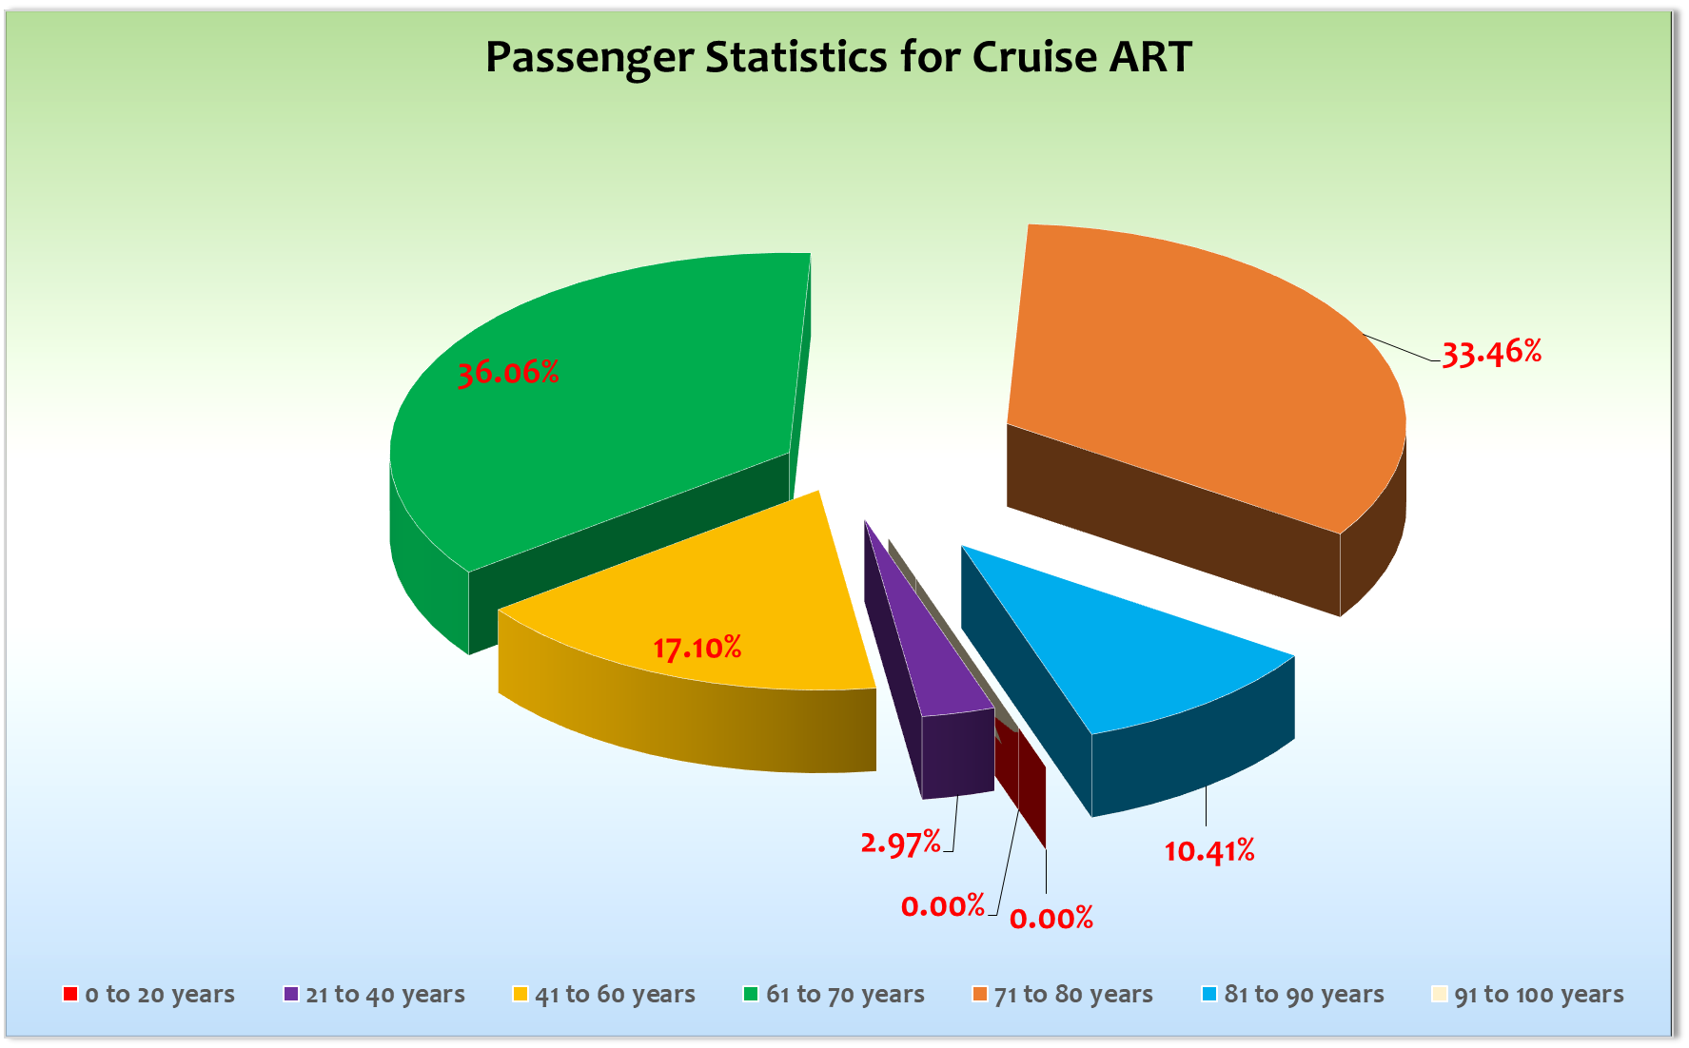

**Unplanmäßige Einstiege**

-/-

**Unplanmäßige Ausstiege**

-/-

**Walfischbai**Die Einschiffung verlief ohne größere Probleme. Es gab eine ungewöhnliche Kontrolle des gesamten Gepäcks (auch Handgepäck) der anreisenden Gäste mit Drogenhunden! Die Erklärung die man mir gab war die Legalisierung von Cannabis in Deutschland! Es wurden Gott sei Dank keine Drogen gefunden.

**Jamestown / St. Helena**

Nach drei ruhigen Seetagen erreichten wir pünktlich unseren geplanten Ankerplatz vor St. Helena. Leider war die Wettersituation nicht auf unserer Seite. Wir hatten eine Windstärke in Boen von 10 Beaufort (50 Knoten) und so war eine sichere Ausbootung leider nicht möglich. Dazu kam nach Aussage des Harbourmasters noch eine Dünungshöhe an der Anlegestelle von bis zu 2 m. Wir haben eine Inselumrundung durchgeführt und es gab auch keinerlei Beschwerden von Seiten der Gäste. Einen kurzen Abstecher (Passage) nach Ascension Island hätte keinen Sinn gemacht da wir dort gegen 03.30 Uhr angekommen wären. Wir haben somit Kurs auf Banjul genommen und konnten somit die Geschwindigkeit von 17,6 auf 16,3 reduzieren. Wir haben auf den 5 weiteren Seetagen trotz der überschaubaren Passagieranzahl alle Möglichkeiten der Unterhaltung angeboten. Stimmung war sehr gut und die angebotenen Programmpunkte wurden sehr rege genutzt.

**Banjul**

Pünktliche Ankunft an der gewohnten Pier im Hafen von Banjul. 30 °C und sonniges Wetter begleiteten den Landgang. Einige Gäste fragten nach Mückenschutz. Wir haben über den Agenten für alle Ausflugsteilnehmer in jedem der Ausflugsbusse Mückenschutz anbieten können. Alle privat an Land gehenden Gäste konnten sich an der Gangway damit versorgen. Alle Ausflüge waren ein voller Erfolg und somit ein perfekter Tag.

**Dakar**

Hier ließ uns zunächst der Lotse 40 Minuten warten, dann ging das Lotsenboot kaputt. Doch dank eines zügigen Anlegemanövers unseres Kapitäns konnten die Ausflüge wie geplant bereits um 07.30 Uhr beginnen. Auch hier waren einige Souvenierstände auf der Pier aufgebaut. Die Ausflüge haben gut funktioniert und sind gut bei den Gästen angekommen. Ein zweiter erfolgreicher Tag mit Landgang auf dieser Reise.

**Santa Cruz de Tenerife**

Nach zwei weiteren Seetagen erreichten wir pünktlich den Hafen von Santa Cruz. Wir lagen an der Muelle 2 und so betrug die Distanz ins Zentrum etwa 800 m! Schönes Wetter, gute Laune und erfolgreiche Ausflüge beim sage und schreibe dritten Landgang auf dieser Kreuzfahrt. Ausflüge alles prima!

**Arrecife**

Hier lagen wir an der Muelle Cruceros, unweit der kleinen Waterfront mit einigen Geschäften, Bars und Restaurants. Hier haben wir versucht ein wenig eher anzukommen, um das Gepäck der aussteigenden Gäste rechtzeitig auf die Pier stellen zu können, denn das angekündigte Gepäckprozedere was sehr ursprünglich - es wurden alle Koffer händisch vom Schiff in das kleine Hafenzelt gebracht… Das Ganze hat aber dennoch gut geklappt und so konnten wir pünktlich mit der Ausschiffung beginnen. Die großen Gruppen (Vollcharter) kamen ab 14.00 Uhr an Bord und trotz der großen Anzahl an neuen Gästen, hat alles ohne große Wartezeiten funktioniert.

**Hoteldepartment**

Der Gäste-Service wurde trotz der überschaubaren Passagieranzahl von 269 Gästen zur großen Zufriedenheit der Gäste durchgeführt. Die Ausnahme war, dass wir im Restaurant Artania kein Frühstück angeboten haben, um unnötige Foodwaste vermeiden zu können. Kein Passagier hat dies bemängelt oder gefragt warum, wieso, weshalb. Die Zusammenarbeit war wie gewohnt ohne Probleme und man hat sich sehr bemüht alle Gäste zuriedenzustellen.

**Hospital**

Alles Prima!

**Bridge / BSM / Technik**

Alles prima wie gewohnt!

**Fazit**

Tja, es war schon ein bisschen gespenstig mit dieser Anzahl von Passagieren (269). Wir haben dennoch das gesamte Programm wie gewohnt durchgeführt, was von den Gästen auch als sehr gut empfunden wurde. Bis auf das Frühstücks-Buffet im Restaurant Artania (Vermeidung von Foodwaste) haben wir auch alle Bars und Restaurants wie gewohnt geöffnet. Es gab keine Reklamation seitens der Gäste.

**Entertainment Bericht von Christopher Fleith**

**Showensemble:**

Das Showensemble spielte 4 **Shows** während der 24 **Tage** Reise:

Queen, Elements, Dock 21, Bilder einer Ausstellung

Die Shows des Ensembles waren für die Anzahl der sich an Bord befindlichen Gäste (269!) durchaus gut besucht.   
Die Auftritte der Gastkünstler rundeten das Showprogramm ab.

**Gastkünstler:**

Gerhard Zinn Lektor 8x Vorträge

Christian Sack Pfarrer 2x Gottesdienst, 7x Andacht

Sbiggi Warot Pianist Täglich+Gottesdienstbegleitung

Michael Birkenfeld Stimmenimitator 2x Show

Tom Davis Komiker/Zauberer 2x Show

Gino Castelli Sänger 2x Show + 1x Spezial

Margherita Toso Sängerin 2x Spezial

Karin Niemuth TaKü Heilpraktikerin 9x Lesung

**Frühschoppen:**Maritimer Frühschoppen, Stadl Frühschoppen, Musikalischer Frühschoppen

**Sonstige Veranstaltungen:**

Willkommens Party, Black&White Party, Italiensiche Nacht, Schlagerparty

**Fazit:**

Ein Fazit über diese Reise zu ziehen ist schwer und einfach zu gleich. Aufgrund der kurzfristigen Umroutung waren auf diesem Reiseabschnitt tatsächlich nur 269 Gäste an Bord. Also selbst wenn alle sich an bordbefindlichen Gäste die abendliche Show angeschaut hätten, wäre die Showlounge nur halb voll gewesen. Für die Anzahl der Gäste waren allerdings alle Shows, Veranstaltungen und Programmpunkte gut bis sehr gut besucht.

Trotzdem war es aus Entertainmentsicht eine erfolgreiche Reise! Das ganze Künstlerteam zusammen hat es geschafft, die (wenigen) Gäste an Bord zu begeistern. Wir hatten tolle Shows mit begeistertem Publikum und erfolgreiche Partys. Wir haben bewusst ein volles Programm geboten und die Gäste waren so dankbar und somit fiel das Fazit der Gäste über das Unterhaltungsprogramm an Bord auch entsprechend aus. Neu auf dieser Reise war der neue Cast unseres Showensembles. Damit sie genug Probenzeit haben und sich auf die Gegebenheiten an Bord einstellen können, hatten sie auf dieser Reise nur 4 Shows. Das „Einleben“ an Bord ist meiner Meinung nach allerdings sehr gut geglückt. Das Team harmoniert sehr gut miteinander und auch fachlich passen alle sehr gut zusammen, so das es eine vielversprechende Sommersaison werden kann.

Wir konnten mit Ensemble, Bands, Tageskünstlern und Abendkünstlern den Gästen auf dieser Reise ein abwechslungsreiches und umfangreiches Programm bieten. Das Künstlerteam hat diese Reise wunderbar harmoniert und alle Gastkünstler sind jederzeit hier an Bord wieder willkommen.

**Klaus Gruschka**

Kreuzfahrtdirektor

03.06.2024

Cc: Andreas Vespermann (aves@seachefs.com); art@phoenixreisen.com; Joerg Dunkel (info@joergdunkel.de); B.Drechsel@phoenixreisen.com; chris.schaedel@gmx.de; Claudia Kempkes (claudia.kempkes@schultecruise.com); DER Reiseleitung (rl@dts-kreuzfahrt.com); Franz Alois (drafranz@hotmail.com); G.Zisopoulos@phoenixreisen.com; joern-hofer1@freenet. de (joern-hofer1@freenet.de); Jose Guaithero (jose.sguaithero@schultecruise.com); k.gruschka@hotmail.de; mbzdega@web. de (mbzdega@web.de); M.Schulze@PhoenixReisen.com; Sinah Lucius (CSDE-SMC) <sinah.lucius@schultecruise.com>; N.Jepsen@PhoenixReisen.com; ARTANIA - Hotel Manager - Thomas Appenzeller <Hotel.Manager@MS-Artania.com>; ARTANIA - Master - Odd Jarle Flateboe <Master@MS-Artania.com>; ARTANIA - Cruise Director - Klaus Stephan Gruschka <Cruise.Director@MS-Artania.com>; CD? (upontheship@aol.com); Frank Oertel (frank.oertel@schultecruise.com); fleet@phoenixreisen.com; Martin Oberfell (martin.oberfell@schultecruise.com); Richard Bos (richard.bos@schultecruise.com); Martin Springer (martin.springer@schultecruise.com); Moritz Stedtfeld (moritzstedtfeld@yahoo.de); DER Künstler (show@dts-kreuzfahrt.com)